Памятка для родителей
«Учись любит своего ребенка»

- Если дети живут в обстановке критики, они учатся критиковать и осуждать других людей

- Если дети живут в обстановке вражды и злобы, они учатся быть злыми, учатся драться

- Если дети живут среди насмешек, они становятся нерешительными и излишне скромными

- Если дети живут в обстановке стыда и смущения, чувство собственного достоинства уступает место чувству вины

- Когда к детям относятся терпимо и справедливо, они учатся быть терпимыми и справедливыми с другими

- Когда детям внушают уверенность в себе, они учатся быть спокойными и уверенными
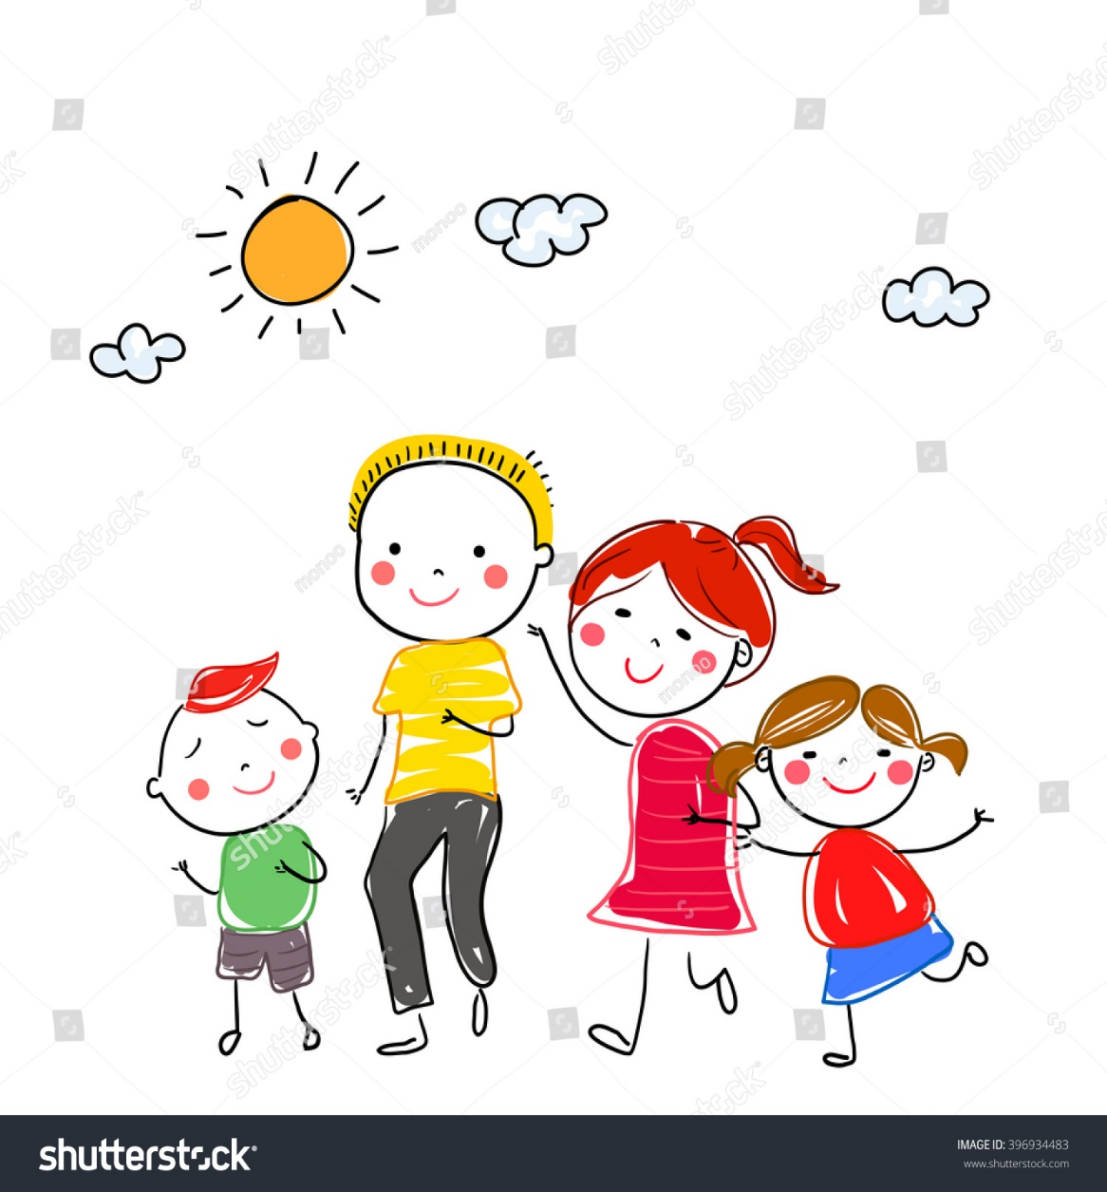

- Когда к детям относятся с восхищением и похвалой, они учатся доброй оценке

- Когда дети живут в обстановке правдивости, они учатся знавать, что такое справедливость

- Когда дети живут в безопасности. Они учатся вере

- Когда поступки детей одобряют, они учатся ценить себя

- Когда дети чувствуют безоговорочное принятие себя, они учатся искать любовь в мире.

